Олимпиада по шахматам (для детей 5-6 лет)

Представь, что ты играешь с чемпионом мира Магнусом Карлсеном и хочешь его обыграть.
В каждом положении догадайся, какими ты играешь, – белыми или чёрными – если известно, что ты можешь поставить чемпиону мат в один ход. Матующие ходы покажи стрелками.

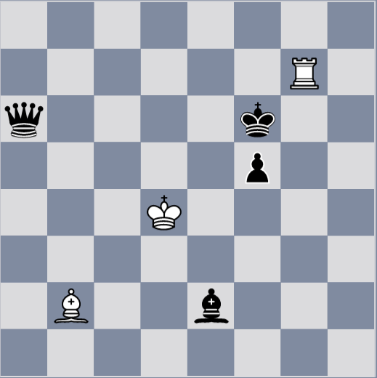

Задача № 1

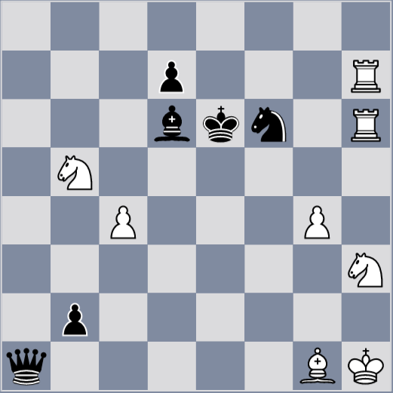

Задача № 2

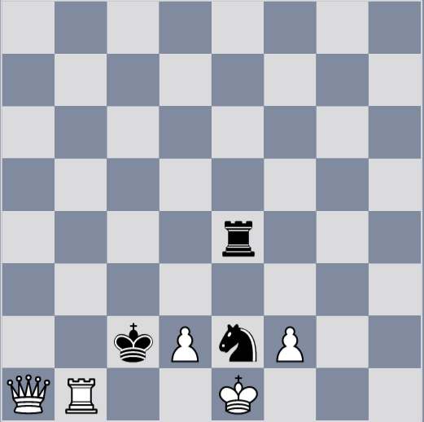

Задача № 3

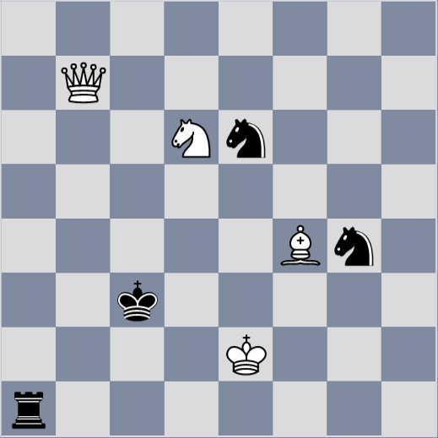

Задача № 4

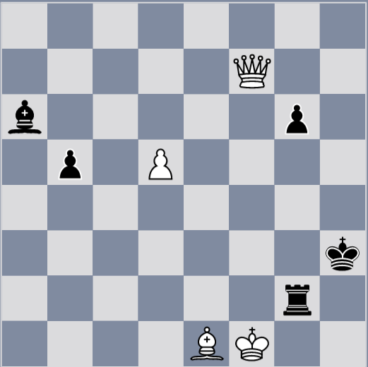

Задача № 5

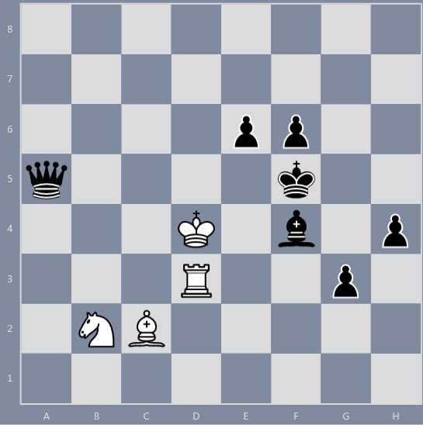

Задача № 6

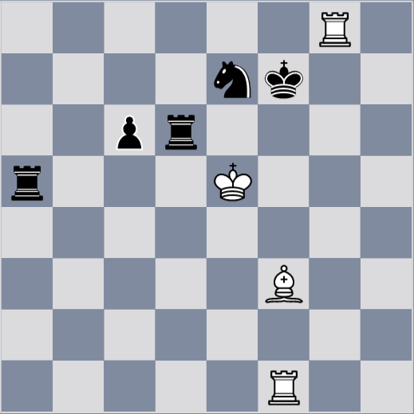

Задача № 7

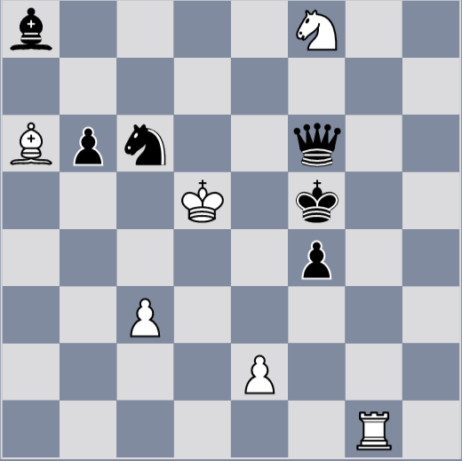

Задача № 8

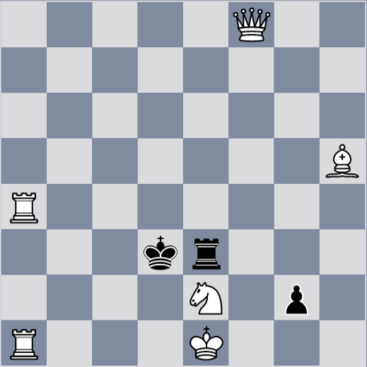

Задача № 9

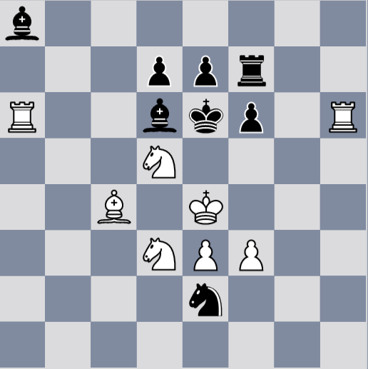

Задача № 10

